Instrukcja dla rodzica dziennik elektroniczny WULCAN

- Wejdź na stronę szkoły http://www.zssgebice.pl/ po prawej stronie widnieje ikona - Vulkan, proszę w nią kliknąć i wyświetli się powitalna strona systemu.

LUB BEZPOŚREDNIO Z PRZEGLĄDARKI INTERNETOWEJ LINK
- https://uonetplus.vulcan.net.pl/powiatczarnkowskotrzcianecki/?logout=true

- Kliknij link „Załóż konto”, a następnie wpisz adres e-mail, który podałeś wychowawcy.
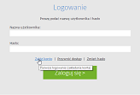

- Zaznacz opcję "Nie jestem robotem", a następnie kliknij przycisk "Wyślij wiadomość". Jeśli po kliknięciu opcji "Nie jestem robotem" rozwinie się okienko weryfikacji, wykonaj polecane czynności (np. przepisz kod z obrazka) i kliknij przycisk "Zweryfikuj".
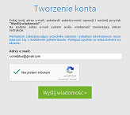

- Zapoznaj się z treścią komunikatu wyświetlonego na stronie "Podsumowanie operacji".
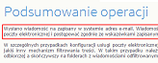

- Sprawdź skrzynkę swojej poczty elektronicznej. Przeczytaj wiadomość i kliknij link podany w treści, aby nadać hasło.

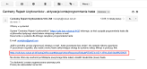

- W oknie "Aktywacja konta" w polach "Nowe hasło" oraz "Powtórz nowe hasło" wprowadź swoje hasło, stosując się do podpowiadanych wymagań. Zaznacz opcję "Nie jestem robotem" i kliknij przycisk "Ustaw nowe hasło".
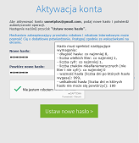

- Wyświetli się strona "Podsumowanie operacji" z komunikatem o zmianie hasła.

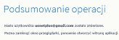

- Od tego momentu możesz logować się do systemu, korzystając z adresu e-mail i ustalonego przez siebie hasła.

